课题：隶书《曹全碑》

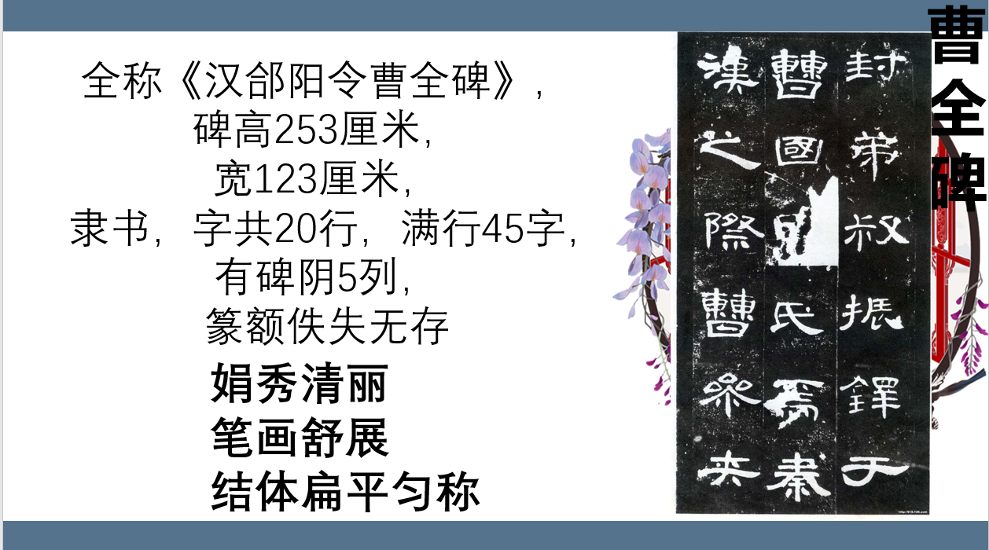本课为上册书法教材中书法园地隶书《曹全碑》请大家看教材内容，请你观察你看看有什么发现：

1. 我来发现

隶书是由篆书简化而来，形成于秦汉，到汉代时应用广泛。

从字形·结构；笔画·关系；占格·位置三个方面

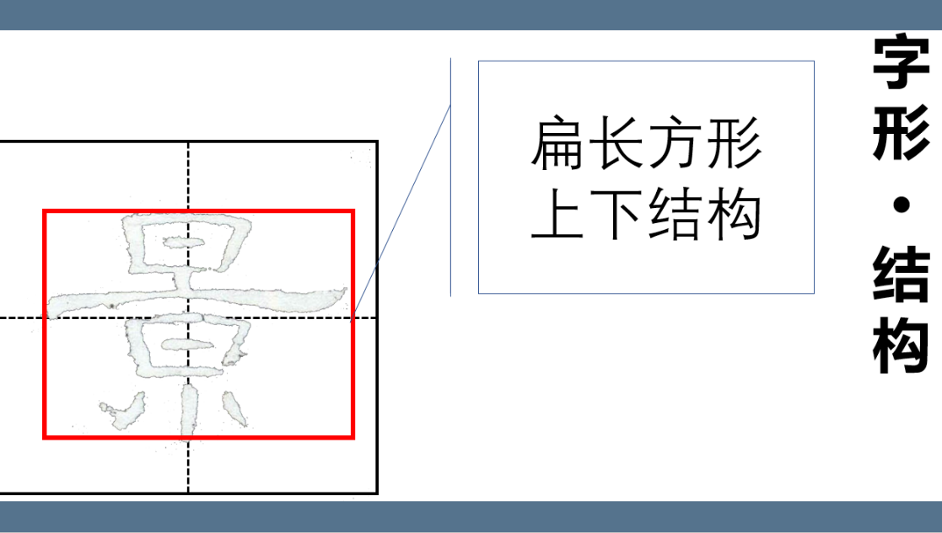

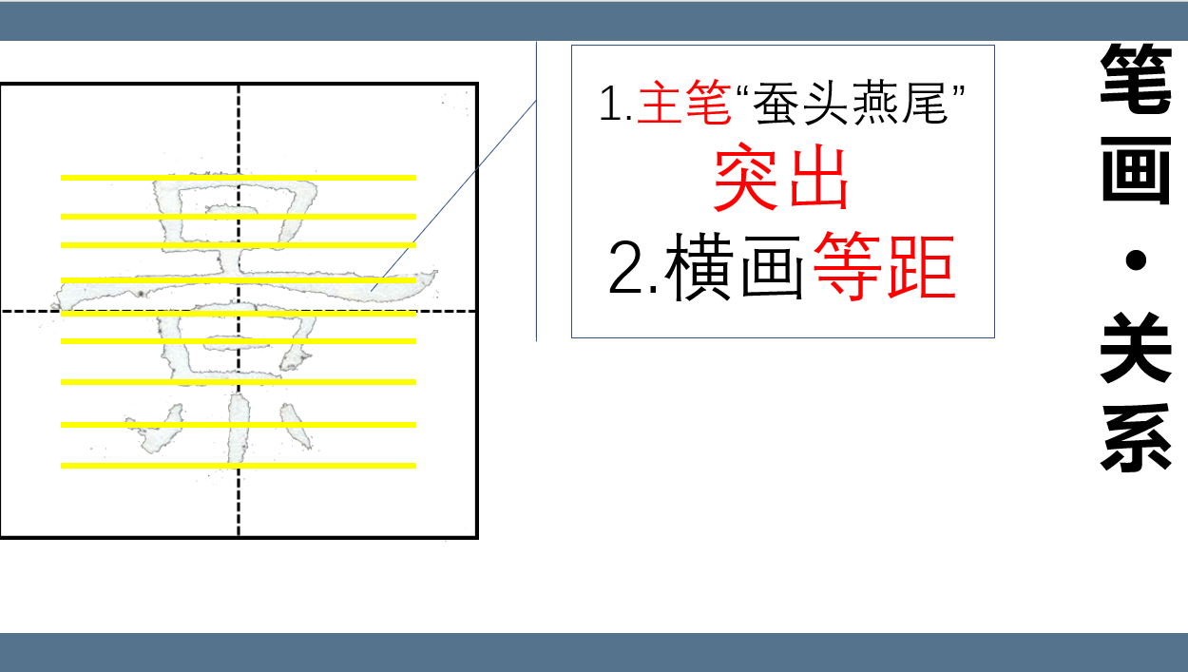

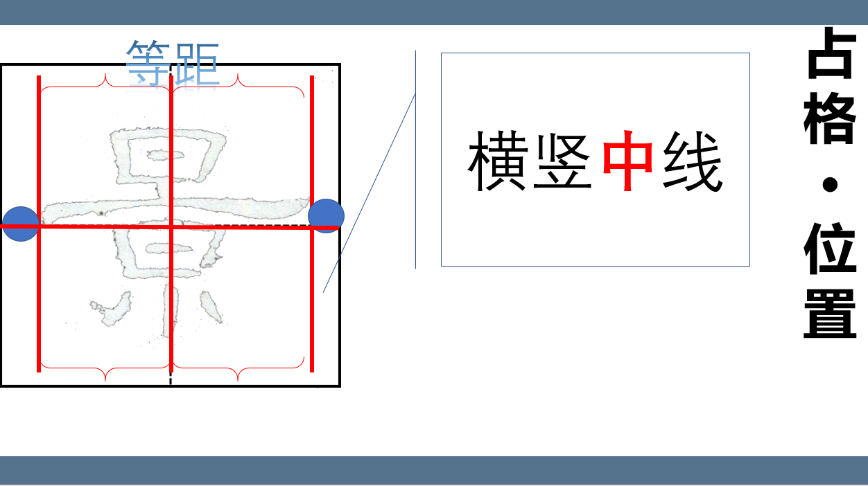

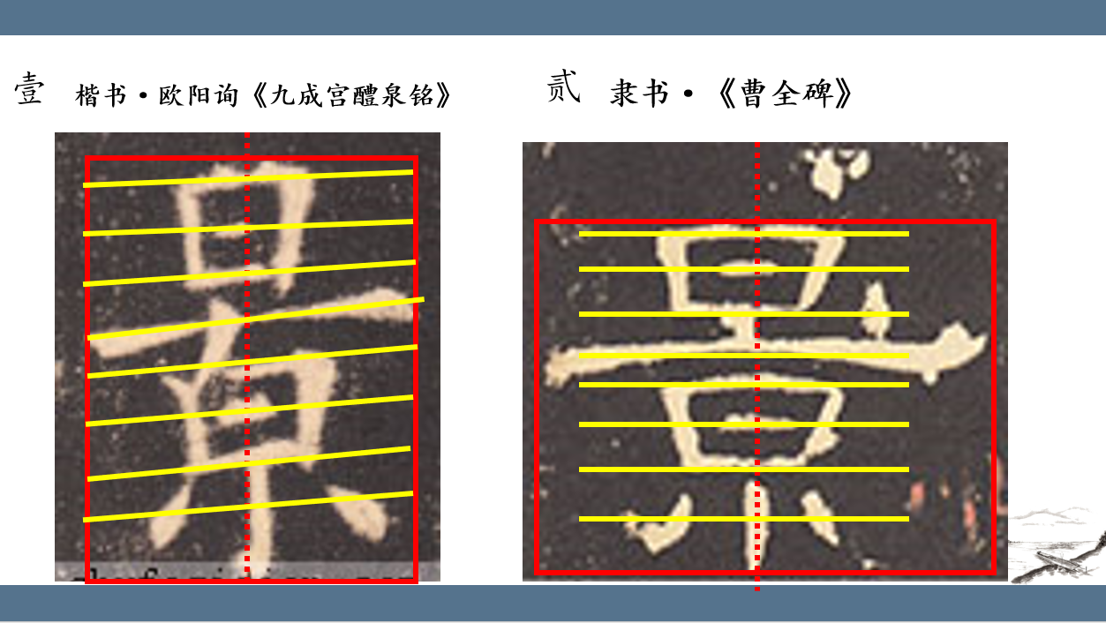

|  |  |  |  |
| --- | --- | --- | --- |
|  |  | 楷书的“景” | 隶书的“景” |
| 字形 | 不同点 | 长方形 | 扁方形 |
| 笔画 | 横画左低右高 | 横画水平 |
| 结构 | 相同点 | 重心平稳 | |
| 笔画关 系 | 横画等距 | |

思考：还有哪些异同点？

二、看微课，跟着老师一起学起来！

